Муниципальное бюджетное дошкольное образовательное учреждение
«Детский сад общеразвивающего вида «Солнышко»

Обобщение педагогического опыта
по теме индивидуального плана самообразования. «Развитие мелкой моторики рук с помощью нетрадиционных методов аппликации»
за 2018-2019 учебный год
воспитателя Чепарухиной И. А.

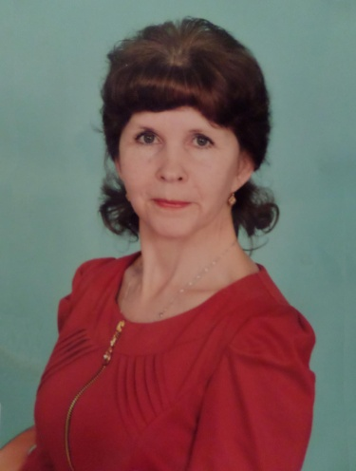
Чепарухина И. А.
Воспитатель 1 кв. категории
Средне специальное педагогическое образование.

В 2018- 2019учебном году я взяла тему « Развитие мелкой моторики рук с помощью нетрадиционных методов аппликации». В настоящее время специалисты в области раннего развития, настаивают на том, что развитие интеллектуальных и мыслительных процессов необходимо начинать с развития движения рук, а в частности с развития движений в пальцах кисти. Одним из помощников ребенка в этом важнейшем для его развития является работа с бумагой. Аппликация- это один из самых простых, увлекательных и эффективных видов художественной деятельности. Дети с удовольствием работают с бумагой, потому что она легко поддается обработке. Особенно привлекательны для детей нетрадиционные техники работы с бумагой , с нетрадиционным материалом: рванная , скомканная бумага, бумажные салфетки.
Работа с бумагой даёт возможность детям проявить терпение, фантазию и художественный вкус, проявить творческие способности, приобрести ручную умелость, которая позволяет им чувствовать себя самостоятельными. Все это благотворно влияет на формирование здоровой и гармонично развитой личности. Цель: Изучение особенностей использования нетрадиционных материалов в технике аппликации, развитие ручной умелости у детей через укрепление мелкой моторики пальцев рук.
Для достижения выбранной цели нужно было решить следующие задачи:
1.Изучить литературу по данной теме.
2. Улучшать моторику, координацию движений кистей, пальцев рук детей .
3. Развивать внимание, воображение и творческие способности посредством использования нетрадиционных техник аппликации.
4.Осуществление систематической работы с детьми.
5. Развитие познавательную активность в процессе использования нетрадиционных материалов в аппликации.
6.Развивать эстетическое восприятие, художественный вкус, любовь к творчеству.
На первом подготовительном этапе своей работы, я изучила литературу по данной проблеме:
1. « Детство» Программа развития и воспитания в детском саду. В. И. Логинова, Т. И. Бабаева.
2. Малышева А.Н. аппликация в детском саду. «конспекты занятий в младшей группе» .
3. Лыкова И. А. Изобразительная деятельность в детском саду. Методические рекомендации.
4. Комарова Т.С.Методическое пособие «Детское творчество»
5. Казакова Р. Г. « Нетрадиционные техники и материалы , планирование конспекты занятий.».
6. Корчикова О.В. « Мир вашего ребенка»
7. Дронова Т.Н. « Художественное творчества детей 3-4 лет»

Формы работы с детьми:
-Совместная работа с детьми.
- Индивидуальная работа.
Методы и приёмы работы:
- Самомассаж кистей рук.
- Пальчиковая гимнастика.
- Выполнение движении с мелкими предметами (мозайка, крупы, пуговицы, конструктор)
-Знакомство детей с техникой аппликации.
-Консультативная помощь родителям. « Нетрадиционные техники аппликации»

Разработала программу дополнительного образования кружка «.Волшебная бумага». Занятие кружка проводилось один раз в неделю. В начале года с детьми была проведена диагностика. Цель: Развитие ручной умелости у детей через укрепление мелкой моторики пальцев рук. На основе полученных данных выявлено, что у многих детей плохо была развита мелкая моторика пальцев рук. Проанализировав результаты, были поставлены следующие задачи.
- Формировать умения передавать простейший образ предметов, явлений окружающего мира посредством аппликации.
-Учить работать с клеем, приклеивать детали, присоединяя одну к другой.
Учить работать на заданном пространстве ( накопление элементарного опыта в составлении композиции.
-Развитие мелкой моторики, координации движений рук, глазомер.
-Развитие творческой фантазии, эстетического и цветового восприятия.
- Активизировать речь детей, обогащать словарь.
-Воспитание навыков аккуратной работы с бумагой.
-Воспитание желания участвовать в создании индивидуальных и коллективных работах.
Исходя из поставленных задач, был составлен перспективный план работы кружка, в который включены игры, упражнения.
Итогом работы кружка можно считать то, что дети освоили простейшие продуктивные действия.
Дети познакомились с материалами для выполнения аппликации. Научились правильно пользоваться клеем, тряпочками, наклеивать готовые формы, различать и называть основные цвета. Познакомились с нетрадиционными видами аппликации. « Обрывная аппликация, модульная, аппликация бумажными салфетками»
В группе создана предметно-развивающая среда, приобретены игры и пособия для развития мелкой моторики. « Шнуровка», «Пазлы», « Волшебные бусенки».

На заключительном этапе выполнения плана по самообразованию я проанализировала проведенную работу и сделала выводы:
Аппликация позволяет детям быстро достичь желаемого результата и вносит определенную новизну в творчество детей, делает его более увлекательным и интересным. Создавая красивые аппликации своими руками, дети испытывают положительные эмоции. Именно этот возраст наиболее благоприятен для совершенствование практической деятельности. Дети учатся различать геометрические фигуры, цвет, устанавливать соотношение частей по величине. Накопления представлений об окружающем мире. У детей совершенствуется глазомер, развивается речь.
Аппликация помогает научить терпению, усидчивости, а главное развивает мелкую моторику рук. Особое внимание следует уделять индивидуальной работе с детьми. Следовательно, работа должна пронизывать весь воспитательно-образовательный процесс.
Работа кружка и разнообразные дидактические игры для мелкой моторики рук научили детей быть внимательными, аккуратными, у них улучшилась память, логическое мышлении.
Родители получили методические рекомендации по созданию условий проведение дидактических игр.
В своем опыте работы я достигла поставленных задач и целей.
Планирую продолжить работать по данной теме в следующем учебном году, составить перспективный план работы для детей средней группы.

Фотоотчет
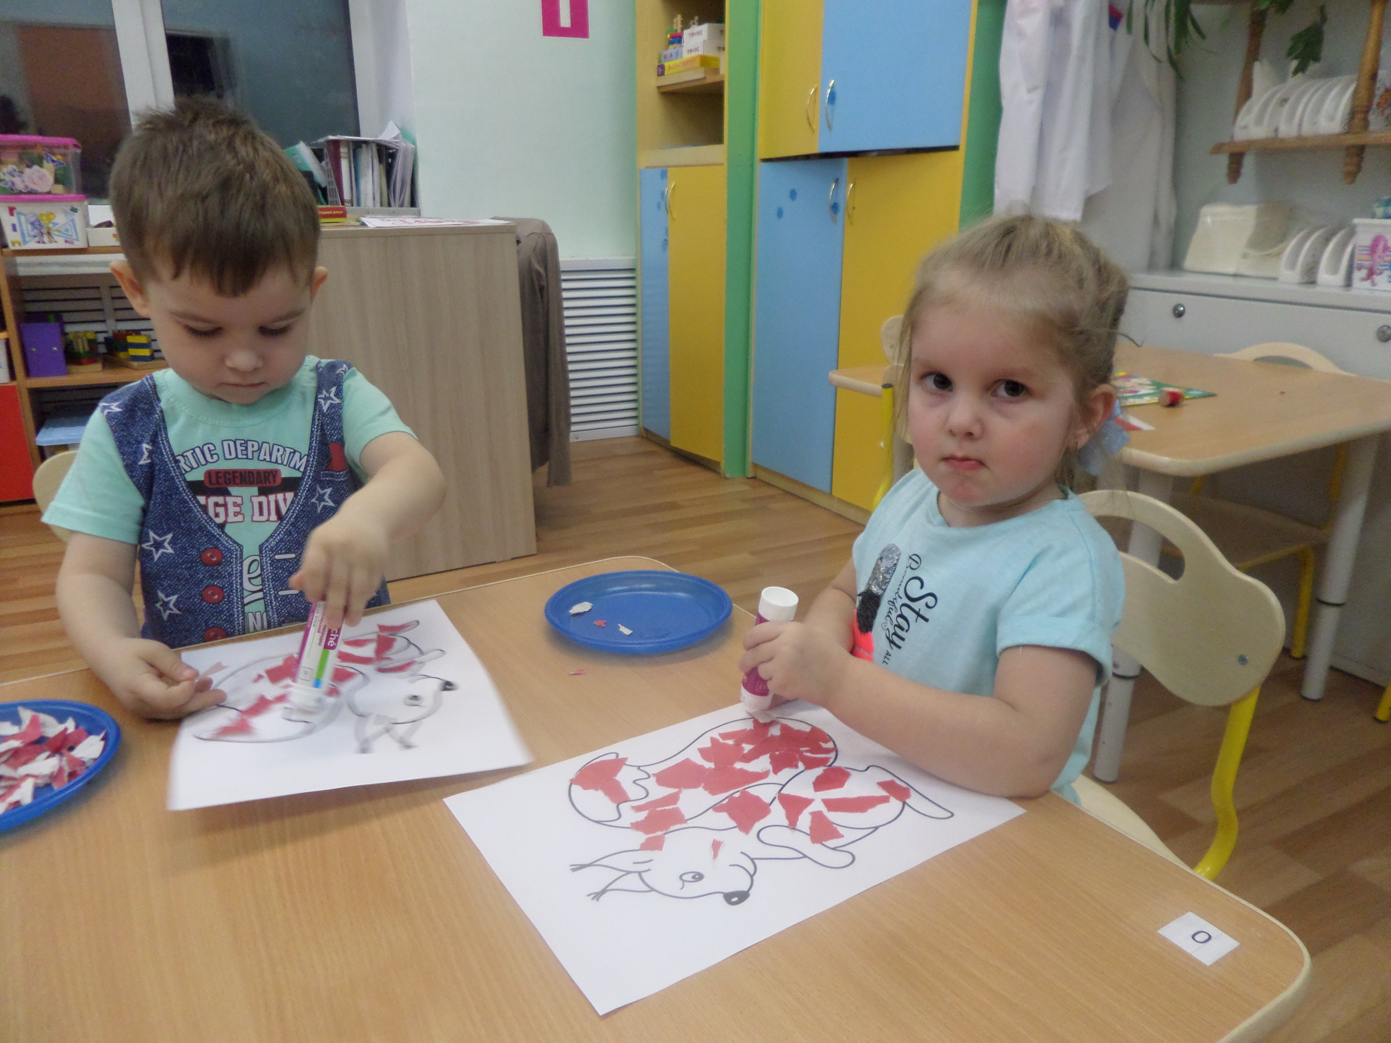

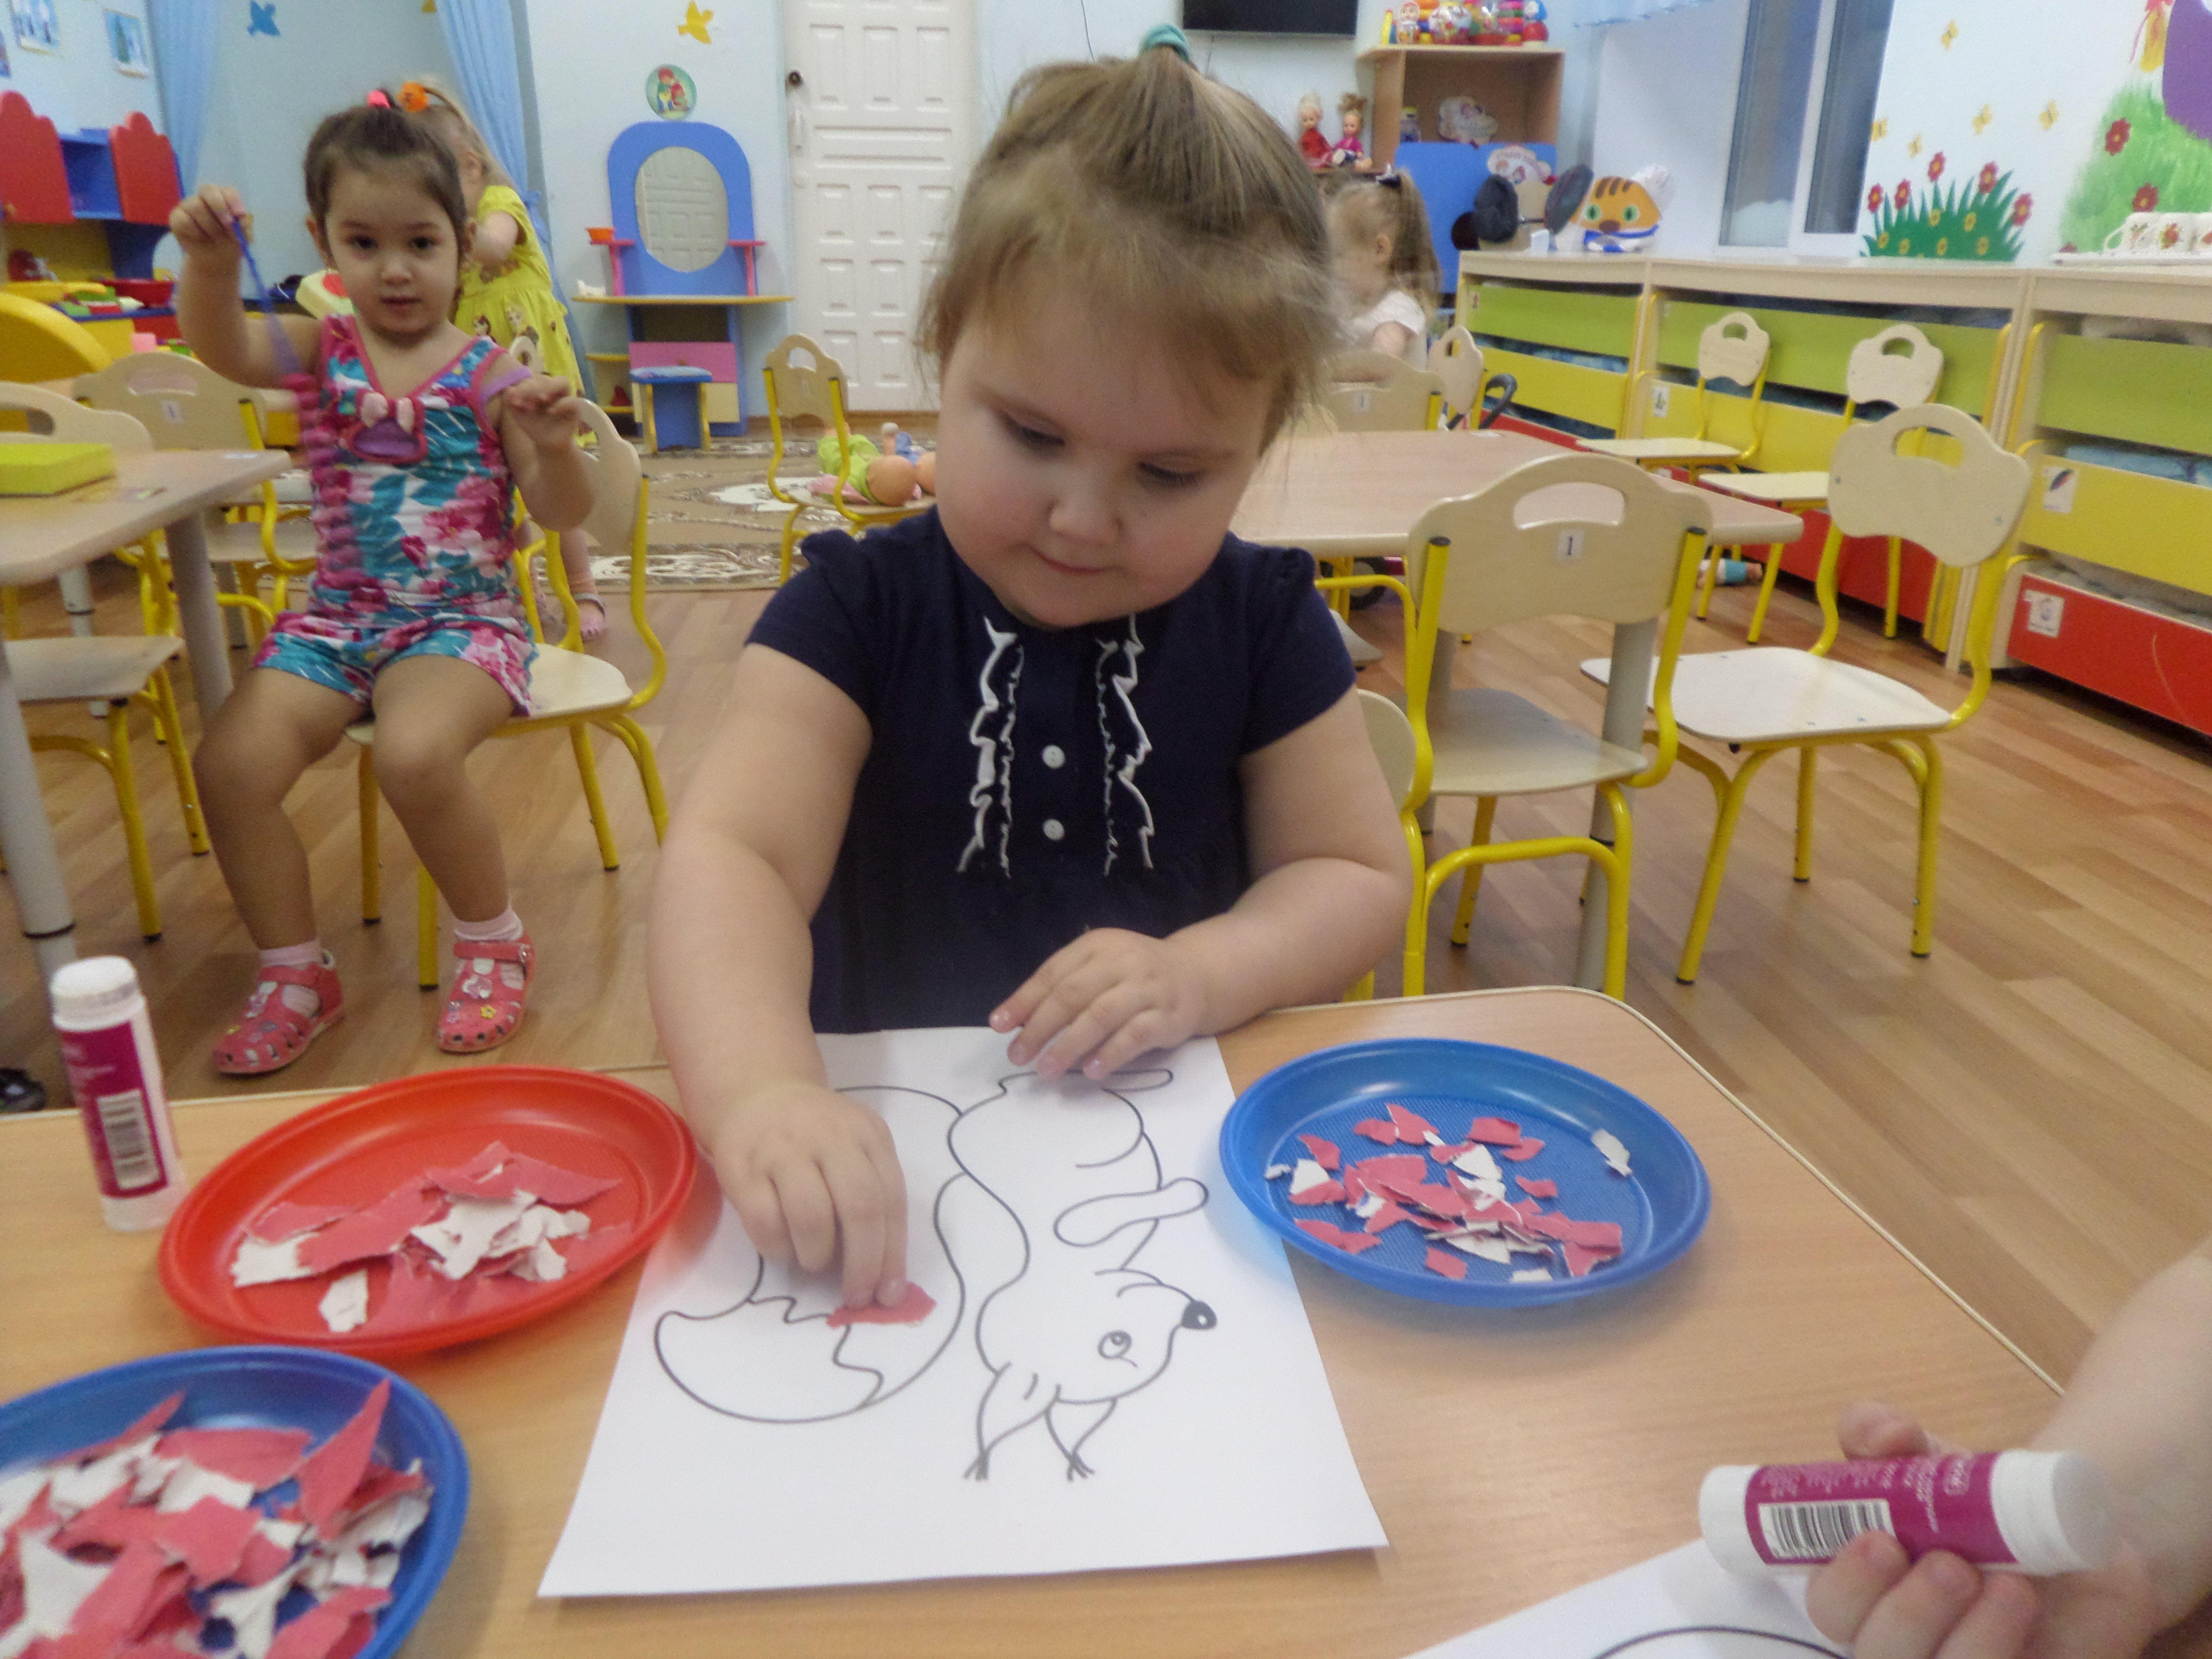

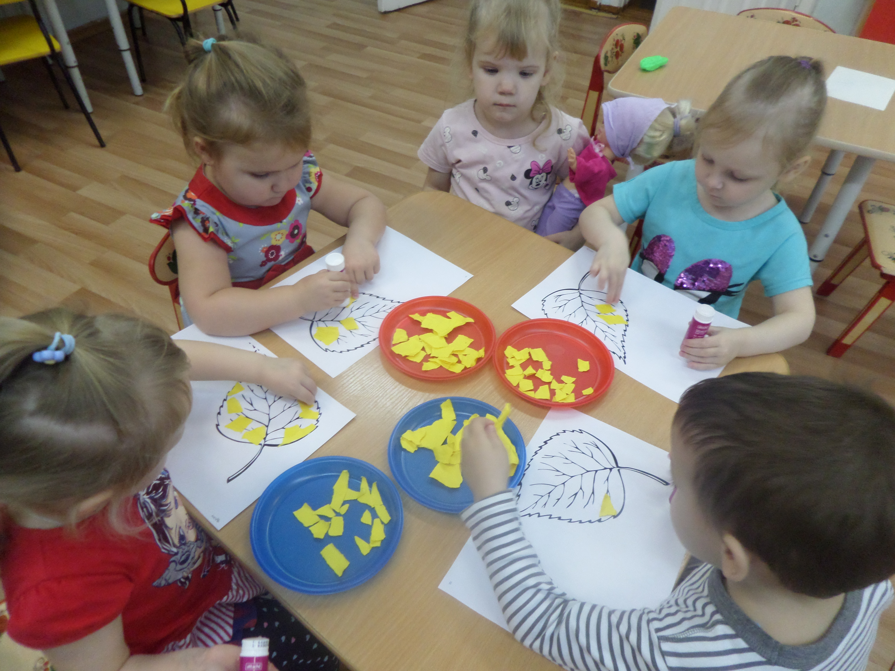

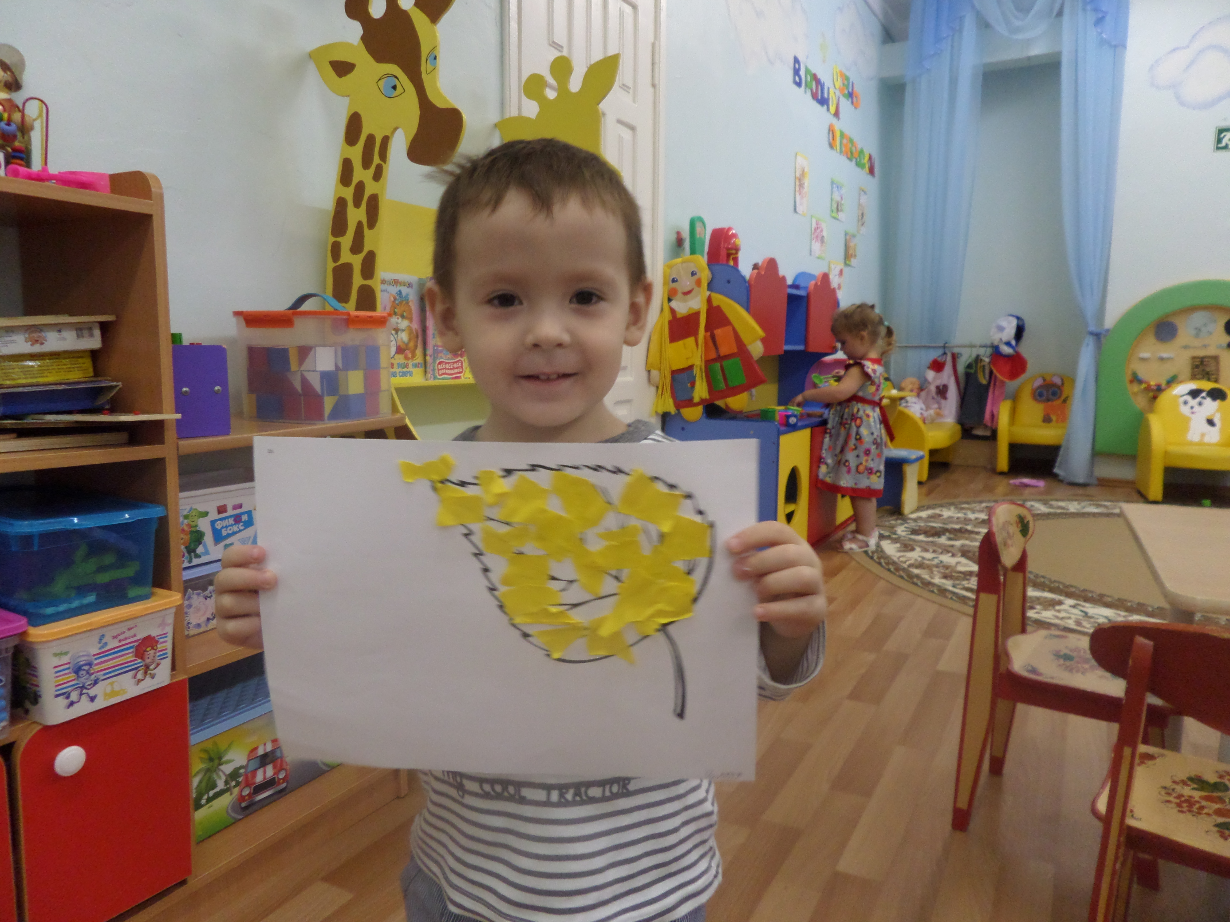

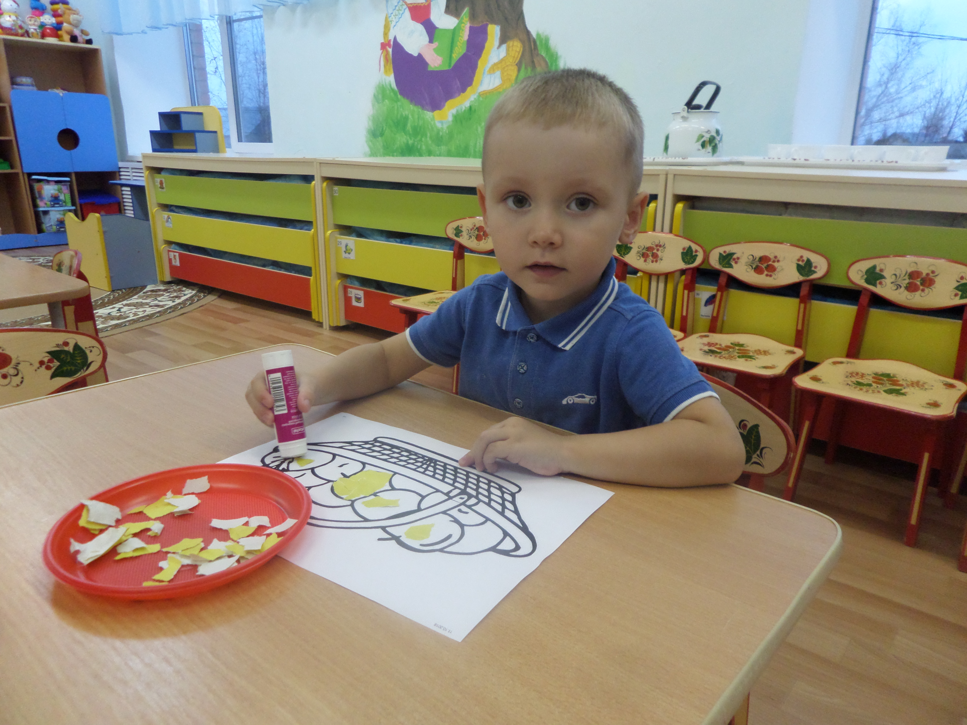

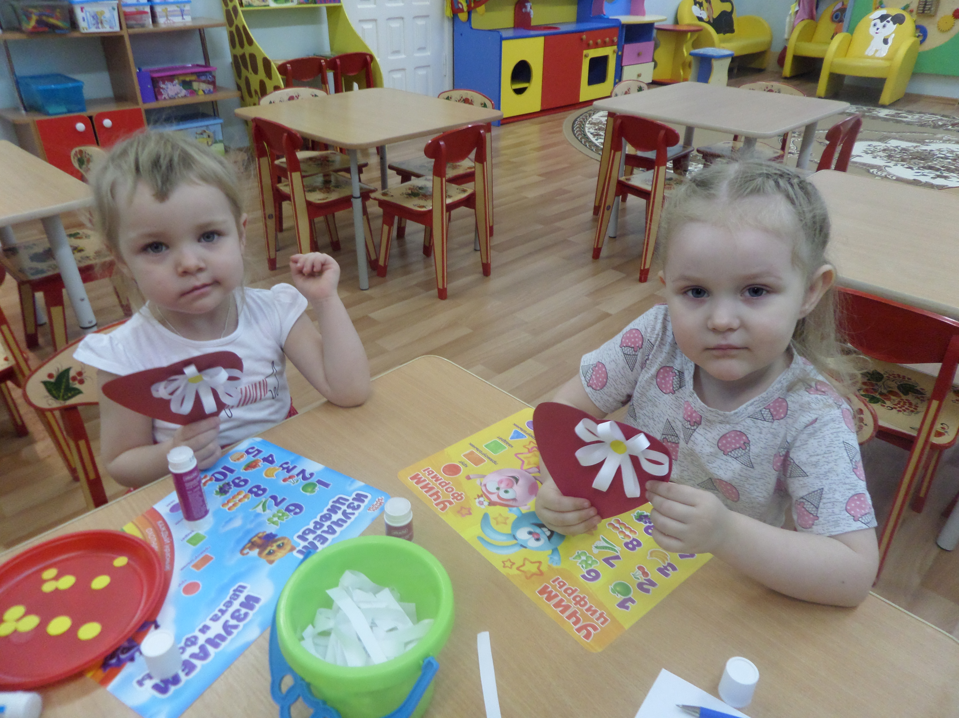

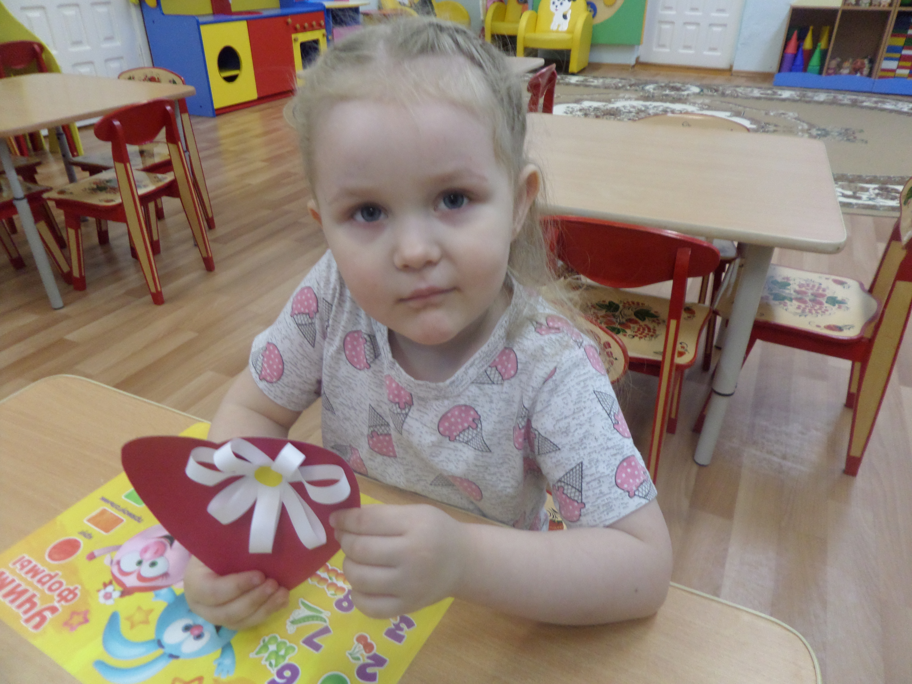

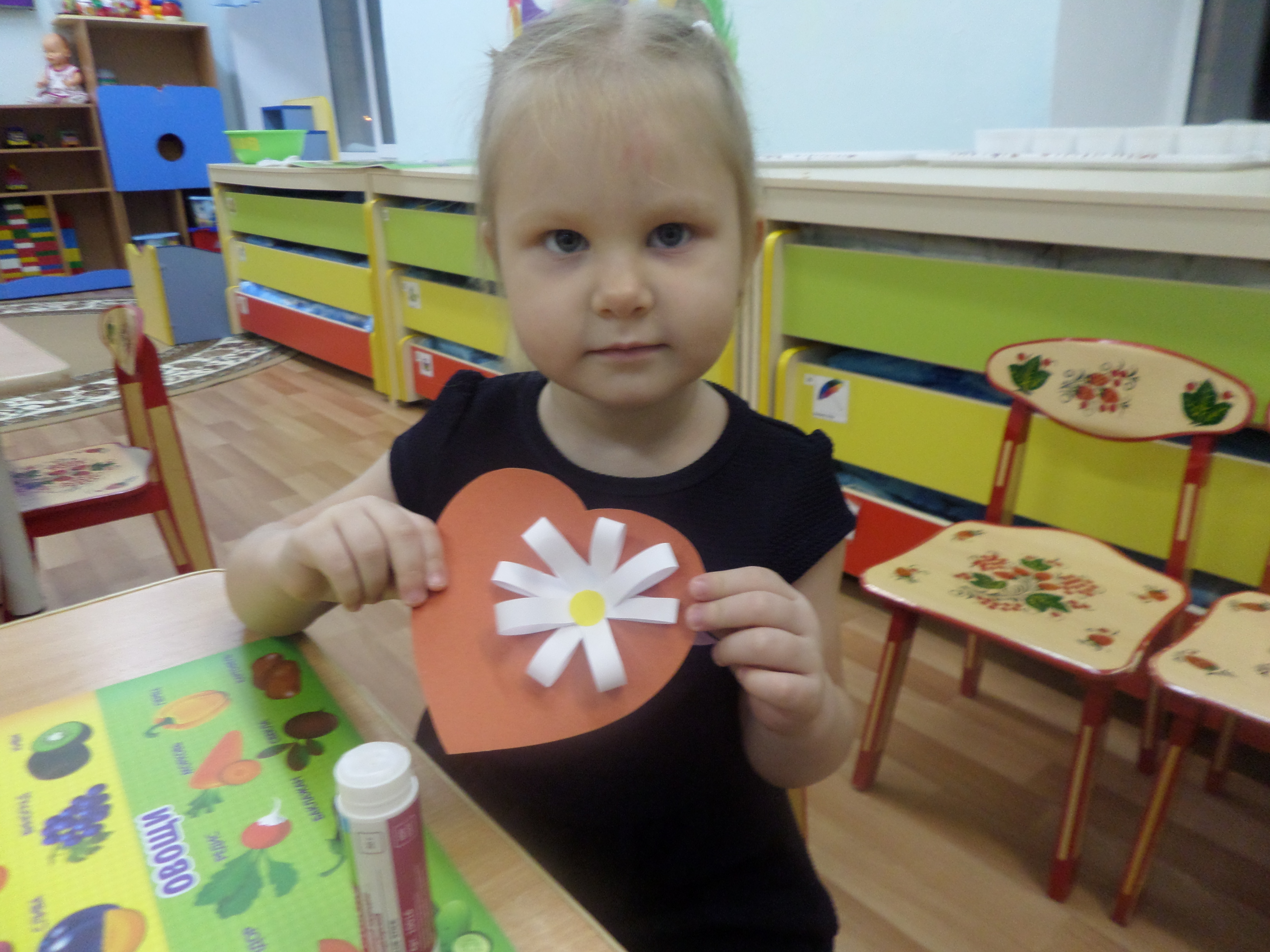

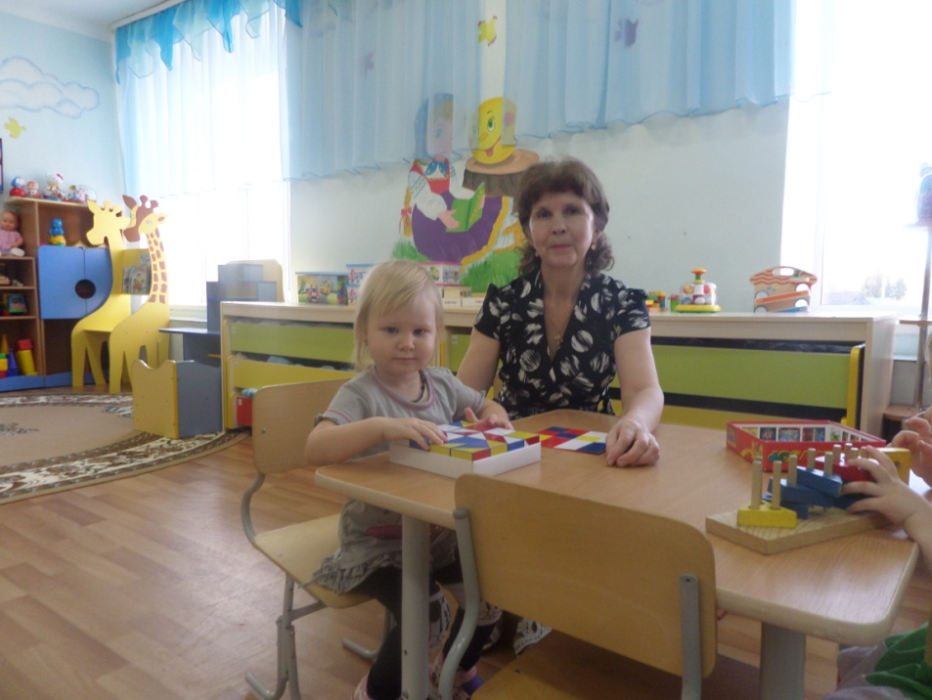

Результаты освоение детьми программы дополнительного образования кружка «Волшебная бумага» во
2младшей группе.
октябрь-2018 январь-2019

